Лабораторная работа №4
Тема: Выбор источников и приемников данных, сопоставление
объектов данных.

Цель: научиться определять подходящие источники и приемники данных для конкретных задач, а также осуществлять их сопоставление и соответствие объектов данных для обеспечения эффективного обмена и обработки информации.

Ход работы
Листинг кода
using System;
using System.Text;
using System.Windows.Forms;

namespace CaesarCipherApp
{
public partial class Form1 : Form
{
public Form1()
{
InitializeComponent();
}

private void Form1_Load(object sender, EventArgs e)
{
// Устанавливаем значения по умолчанию
languageComboBox.SelectedIndex = 0; // Русский
shiftComboBox.SelectedIndex = 2; // Сдвиг 3 (индекс 2)
}

private string CaesarCipher(string text, int shift, bool encrypt)
{
if (string.IsNullOrWhiteSpace(text))
return string.Empty;

// Определяем алфавит в зависимости от выбранного языка
string alphabetLower, alphabetUpper;

if (languageComboBox.SelectedItem.ToString() == "Русский")
{
// Русский алфавит (32 буквы без ё)
alphabetLower = "абвгдежзийклмнопрстуфхцчшщъыьэюя";
alphabetUpper = "АБВГДЕЖЗИЙКЛМНОПРСТУФХЦЧШЩЪЫЬЭЮЯ";
}
else
{
// Английский алфавит (26 букв)
alphabetLower = "abcdefghijklmnopqrstuvwxyz";
alphabetUpper = "ABCDEFGHIJKLMNOPQRSTUVWXYZ";
}

StringBuilder result = new StringBuilder();
int alphabetLength = alphabetLower.Length;

// Для дешифрования используем отрицательный сдвиг
if (!encrypt)
{
shift = -shift;
}

foreach (char c in text)
{
char newChar = c;

// Проверяем, является ли символ буквой русского алфавита
int indexLower = alphabetLower.IndexOf(c);
int indexUpper = alphabetUpper.IndexOf(c);

if (indexLower >= 0)
{
// Буква в нижнем регистре
int newIndex = (indexLower + shift) % alphabetLength;
if (newIndex < 0) newIndex += alphabetLength;
newChar = alphabetLower[newIndex];
}
else if (indexUpper >= 0)
{
// Буква в верхнем регистре
int newIndex = (indexUpper + shift) % alphabetLength;
if (newIndex < 0) newIndex += alphabetLength;
newChar = alphabetUpper[newIndex];
}
// Если символ не буква алфавита, оставляем без изменений

result.Append(newChar);
}

return result.ToString();
}

private bool ValidateInput()
{
// Проверка на пустой текст
if (string.IsNullOrWhiteSpace(inputTextBox.Text))
{
MessageBox.Show("Введите текст для обработки!", "Ошибка",
MessageBoxButtons.OK, MessageBoxIcon.Warning);
inputTextBox.Focus();
return false;
}

// Проверка на выбранный сдвиг
if (shiftComboBox.SelectedItem == null)
{
MessageBox.Show("Выберите величину сдвига!", "Ошибка",
MessageBoxButtons.OK, MessageBoxIcon.Warning);
shiftComboBox.Focus();
return false;
}

return true;
}

private void encryptButton_Click(object sender, EventArgs e)
{
if (!ValidateInput()) return;

try
{
int shift = int.Parse(shiftComboBox.SelectedItem.ToString());
string encryptedText = CaesarCipher(inputTextBox.Text, shift, true);
outputTextBox.Text = encryptedText;
}
catch (Exception ex)
{
MessageBox.Show($"Ошибка при шифровании: {ex.Message}", "Ошибка",
MessageBoxButtons.OK, MessageBoxIcon.Error);
}
}

private void decryptButton_Click(object sender, EventArgs e)
{
if (!ValidateInput()) return;

try
{
int shift = int.Parse(shiftComboBox.SelectedItem.ToString());
string decryptedText = CaesarCipher(inputTextBox.Text, shift, false);
outputTextBox.Text = decryptedText;
}
catch (Exception ex)
{
MessageBox.Show($"Ошибка при расшифровании: {ex.Message}", "Ошибка",
MessageBoxButtons.OK, MessageBoxIcon.Error);
}
}

private void clearButton_Click(object sender, EventArgs e)
{
inputTextBox.Clear();
outputTextBox.Clear();
inputTextBox.Focus();
}
}
}

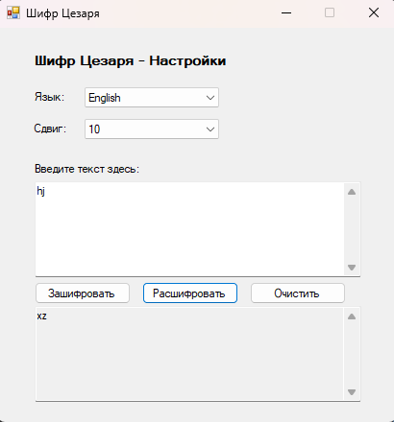
Рис.1 – результат работы

